Федеральное государственное автономное образовательное учреждение высшего образования „Национальный исследовательский университет ИТМО“

Факультет программной инженерии и компьютерной техники

Математический анализ

Расчётно-графическая работа по теме
Предел и производная функции одной переменной
Вариант №2

Выполнили:
Горелов Илья, Погорельченко Фёдор, Подлеснова Юлия, Асьминкина Анна

Санкт-Петербург 2025

Оглавление
Условия заданий 2
Задание 1. Пределы 5
Задание 2. Дифференциал функции одной переменной. 10
Задание 3. Наибольшее и наименьшее значения функции. 12
Задание 4. Исследование функции. 14

Условия заданий
Задание 1. Пределы
Дана последовательность 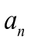и функция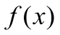. Исследуйте поведение предложенных величин:
1) | Вычислите предел последовательности  при 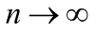, исследуйте её на монотонность и ограниченность. | Вычислите предел функции при 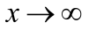, исследуйте её на монотонность и ограниченность.
2) | Постройте график общего члена последовательности в зависимости от номера n. | Постройте график функции в зависимости от x.
3) | Проиллюстрируйте сходимость (расходимость), ограниченность и монотонность последовательности: | Проиллюстрируйте сходимость (расходимость), ограниченность и монотонность функции на бесконечности:
а) | вспомните определение сходимости (расходимости), ограниченность и монотонность последовательности; | вспомните определение сходимости (расходимости), ограниченность и монотонность функции на бесконечности;
б) | выберите три различных положительных числа 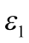, 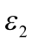 и 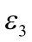;
в) | для каждого такого числа изобразите на графике -окрестность («-трубу»)
г) | и найдите на графике номер , начиная с которого все члены последовательности попадают в -окрестность или установите, что такого номера нет. | и найдите на графике -окрестность, в которой все значения функции попадают в -окрестность или установите, что такой окрестности нет.

№ команды
2. | 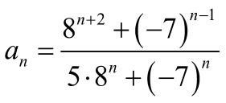 | 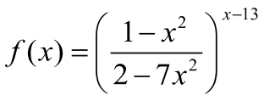

Задание 2. Дифференциал функции одной переменной
Дана задача. Проведите исследование:
- Составьте математическую модель задачи: введите обозначения, выпишите данные, составьте уравнение (систему уравнений), содержащее неизвестное.
- Решите задачу аналитически.
- Сделайте графическую иллюстрацию к решению задачи. Сверьтесь с аналитическим решением.
- Запишите ответ.

№ команды | Задача
2. | Вычислите приближённо площадь кругового кольца при изменении радиуса R на величину 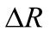.

Задание 3. Наибольшее и наименьшее значения функции
Дана задача. Проведите исследование:
- Составьте математическую модель задачи: введите обозначения, выпишите данные, составьте уравнение (систему уравнений), содержащее неизвестное.
- Решите задачу аналитически.
- Сделайте графическую иллюстрацию к решению задачи. Сверьтесь с аналитическим решением.
- Запишите ответ.

№ команды | Задача
2. | Из куска металла, ограниченного линиями 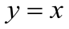, 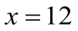, 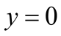 требуется выпилить деталь прямоугольной формы с наибольшей площадью.

Задание 4. Исследование функции
Даны функции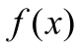 и 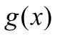. Проведите поочерёдно их полные исследования:
- Найдите область определения функции.
- Проверьте, является ли функция чётной (нечётной), а также периодической, и укажите, как эти свойства влияют на вид графика функции.
- Исследуйте функцию на нулевые значения и найдите промежутки ее знакопостоянства.
- Исследуйте функцию с помощью первой производной: найдите интервалы монотонности и экстремумы функции.
- Исследуйте функцию с помощью второй производной: найдите интервалы выпуклости (вогнутости) и точки перегиба функции.
- Проверьте наличие вертикальных, горизонтальных и наклонных асимптот графика функции.
- Найдите точки пересечения графика с координатными осями и (при необходимости) найдите значения функции в некоторых дополнительных точках.
- Постройте график. Отметьте на нём все результаты исследования.

№ команды
2. | 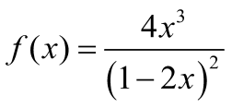 | 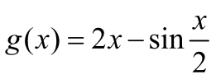

Задание 1. Пределы
- Вычислите предел последовательности при $n⟶∞$, исследуйте её на монотонность и ограниченность.
Вынесем 8^{n} из числителя и знаменателя:
$$\lim_{n→∞}{\frac{8^{n+2}+{(-7)}^{n-1}}{5*8^{n}+{(-7)}^{n}}}=\lim_{n→∞}{\frac{8^{n}(8^{2}+{\left(\frac{-7}{8}\right)}^{n}*{(-7)}^{-1})}{8^{n}(5+{\left(\frac{-7}{8}\right)}^{n})}}$$
Сократим 8^{n}:
$$=\lim_{n→∞}{\frac{64+{\left(\frac{-7}{8}\right)}^{n}*{(-7)}^{-1}}{5+{\left(\frac{-7}{8}\right)}^{n}}}$$
При $n⟶∞$: ${\left(\frac{-7}{8}\right)}^{n}→0$. Подставим и получим:
$$=\frac{64}{5}$$
Последовательность сходится (к $\frac{64}{5}$), а значит ограничена.
Исследуем последовательность на монотонность. Найдём знак разности $a_{n+1}-a_{n}.$
$$a_{n+1}-a_{n}=\frac{64+{\left(\frac{-7}{8}\right)}^{n+1}*{(-7)}^{-1}}{5+{\left(\frac{-7}{8}\right)}^{n+1}}-\frac{64+{\left(\frac{-7}{8}\right)}^{n}*{(-7)}^{-1}}{5+{\left(\frac{-7}{8}\right)}^{n}}$$
Сделаем замену $t=\frac{-7}{8}$ и приведем к общему знаменателю:
$$=\frac{\left(64-\frac{t^{n+1}}{7}\right)\left(5+t^{n}\right)-(64-\frac{t^{n}}{7})(5+t^{n+1})}{(5+t^{n+1})(5+t^{n})}$$
Раскроем скобки:
$$=\frac{320+64t^{n}-\frac{5}{7}t^{n+1}-\frac{t^{2n+1}}{7}-320-64t^{n+1}+\frac{5}{7}t^{n}+\frac{t^{2n+1}}{7}}{(5+t^{n+1})(5+t^{n})}=$$
Упростим:
$$=\frac{t^{n}*\frac{453}{7}(1-t)}{(5+t^{n+1})(5+t^{n})}=\frac{t^{n}*\frac{453}{7}*(1+\frac{7}{8})}{(5+t^{n+1})(5+t^{n})}$$
Знаменатель $\left(5+t^{n+1}\right)\left(5+t^{n}\right)>0$, так как $\left|t\right|=\left|\frac{-7}{8}\right|<1$
Тогда знак всего выражения зависит от $t^{n}$.
При нечетных n: $t^{n}<0$; при четных: $t^{n}>0$.
Тогда получим, что при нечетных n: $a_{n+1}-a_{n}<0;при четных- a_{n+1}-a_{n}>0.$ Следовательно, последовательность не монотонна.
- Постройте график общего члена последовательности в зависимости от номера n.
Построим график $f\left(n\right)=\frac{8^{n+2}+{(-7)}^{n-1}}{5*8^{n}+{(-7)}^{n}}$.
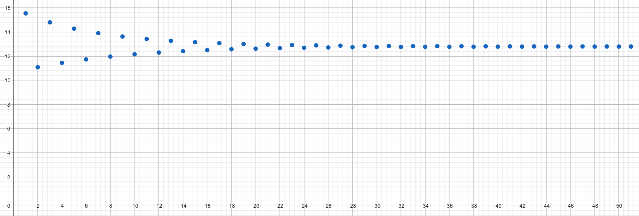
- Проиллюстрируйте сходимость (расходимость), ограниченность и монотонность последовательности:
Пусть $ε_{1}=2, ε_{2}=0.5, ε_{3}=0.2,$ изобразим их окрестности на графике:
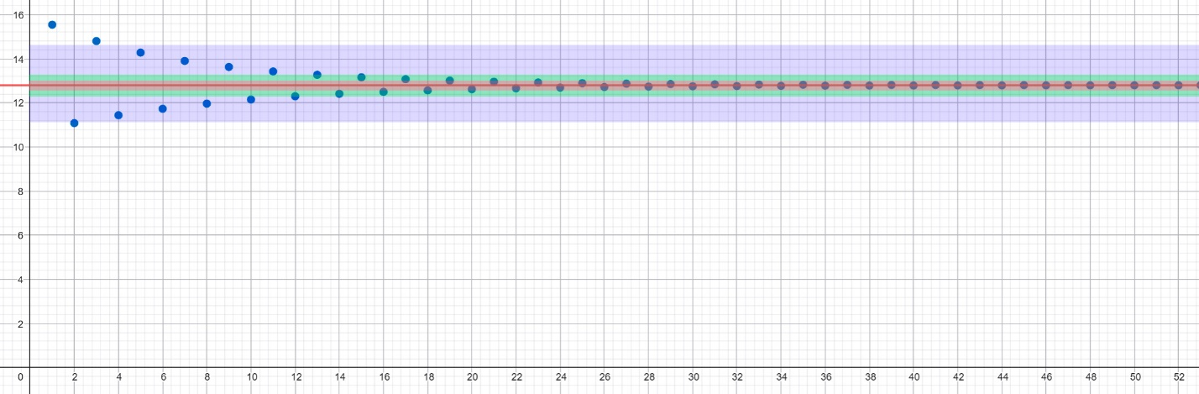
По графику найдем для каждого $ε$ минимальное N:
- для $ε_{1}:N=4$
- для $ε_{2}:N=14$
- для $ε_{3}:N=20$
То есть для каждого $ε$ можно найти такой $N$, что график будет целиком лежать в соответствующей $ε-окрестности.$

- Вычислите предел функции при $x⟶∞$, исследуйте её на монотонность и ограниченность.
Вынесем x² из числителя и знаменателя и сократим:
$$\lim_{x→∞}{{(\frac{1-x^{2}}{2-7x^{2}})}^{x-13}}=\lim_{x→∞}{{(\frac{\frac{1}{x^{2}}-1}{\frac{2}{x^{2}}-7})}^{x-13}}$$
При $x⟶∞$: $\frac{1}{x^{2}}→0$ и $\frac{2}{x^{2}}→0$. Тогда основание степени стремится к $\frac{1}{7}$. Тогда все выражение ${(\frac{1}{7})}^{x-13}→0.$ Получим:
$$\lim_{x→∞}{{(\frac{1-x^{2}}{2-7x^{2}})}^{x-13}}=0$$
Исследуем функцию на монотонность. Найдем область определения функции.
Так как показатель x-13 в общем не целый, то основание должно быть положительным.
Получим неравенство:
$$\frac{1-x^{2}}{2-7x^{2}}>0$$
Решив неравенство, получим область определения:
$$(-∞;-1)∪(-\sqrt[2]{\frac{2}{7}};\sqrt[2]{\frac{2}{7}})∪(1;∞), \sqrt[2]{\frac{2}{7}}≈0,53$$
Найдем производную функции:
$$f^{I}\left(x\right)={\left({\left(\frac{1-x^{2}}{2-7x^{2}}\right)}^{x-13}\right)}^{I}={\left(exp\left[\ln\left({\left(\frac{1-x^{2}}{2-7x^{2}}\right)}^{x-13}\right)\right]\right)}^{I}=$$
$$={(\frac{1-x^{2}}{2-7x^{2}})}^{x-13}*{(\ln{{(\frac{1-x^{2}}{2-7x^{2}})}^{x-13}})}^{I}={(\frac{1-x^{2}}{2-7x^{2}})}^{x-13}*{((x-13)ln{\frac{1-x^{2}}{2-7x^{2}}})}^{I}=$$
$$={(\frac{1-x^{2}}{2-7x^{2}})}^{x-13}*(\ln{\frac{1-x^{2}}{2-7x^{2}}}+\left(x-13\right)*\frac{2-7x^{2}}{1-x^{2}}*\frac{-2x\left(2-7x^{2}\right)+14x(1-x^{2})}{{(2-7x^{2})}^{2}})=$$
$$={(\frac{1-x^{2}}{2-7x^{2}})}^{x-13}*\left[\ln{\frac{1-x^{2}}{2-7x^{2}}}+\frac{10x\left(x-13\right)}{\left(1-x^{2}\right)\left(2-7x^{2}\right)}\right]$$
То есть:
$$f^{I}\left(x\right)=f(x)*\left[\ln{\frac{1-x^{2}}{2-7x^{2}}}+\frac{10x\left(x-13\right)}{\left(1-x^{2}\right)\left(2-7x^{2}\right)}\right]$$
Заметим, что $f\left(x\right)>0$всегда. Значит знак производной определяется скобкой:
$$S\left(x\right)=\left[\ln{\frac{1-x^{2}}{2-7x^{2}}}+\frac{10x\left(x-13\right)}{\left(1-x^{2}\right)\left(2-7x^{2}\right)}\right]$$
Решим $S\left(x\right)=0:$
$$\ln{\frac{1-x^{2}}{2-7x^{2}}}+\frac{10x\left(x-13\right)}{\left(1-x^{2}\right)\left(2-7x^{2}\right)}=0$$
Решим уравнение графически. Построим графики функций $y=\ln{\frac{1-x^{2}}{2-7x^{2}}}+\frac{10x\left(x-13\right)}{\left(1-x^{2}\right)\left(2-7x^{2}\right)}$ и $y=0$.
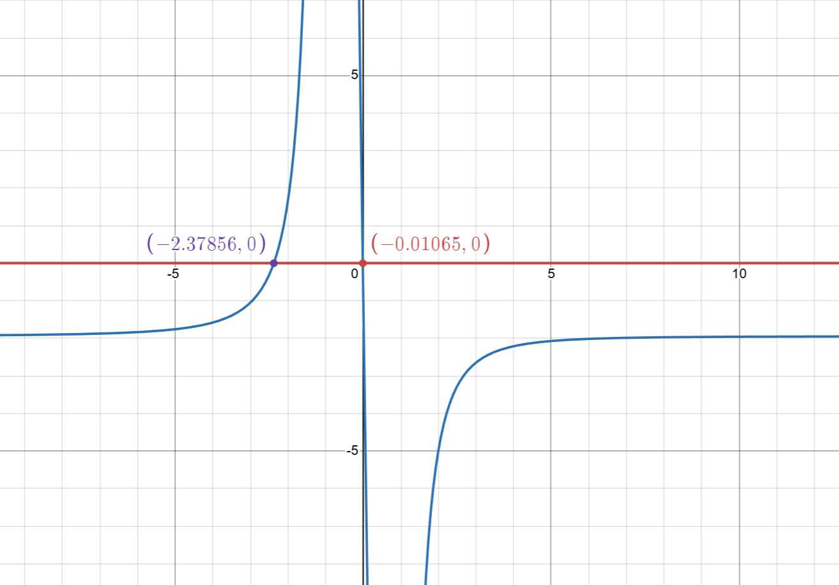
Получим корни $x_{1}≈-2.38$ и $x_{2}≈-0.01$. Оба корня входят в область определения функции.
Из графика можно определить промежутки возрастания и убывания функции. Получим:
$$x$$ | $$(-∞,-2.38)$$ | $$(-2.38;-1)$$ | $$\left(\left.-\sqrt[2]{\frac{2}{7}};-0.01\right)\right.$$ | $$\left(\left.-0.01;\sqrt[2]{\frac{2}{7}};\right)\right.$$ | $$\left(1;+∞\right)$$
$$f(x)$$ | убывает | возрастает | возрастает | убывает | убывает

Исследуем функцию на ограниченность. Возьмем пределы функции на концах промежутков области определения:
$$\lim_{x→+∞}{{\left(\frac{1-x^{2}}{2-7x^{2}}\right)}^{x-13}}=0$$
$$\lim_{x→1+0}{{\left(\frac{1-x^{2}}{2-7x^{2}}\right)}^{x-13}}=+∞$$
$$\lim_{x→\sqrt{\frac{2}{7}}-0}{{\left(\frac{1-x^{2}}{2-7x^{2}}\right)}^{x-13}}=0$$
$$\lim_{x→-\sqrt{\frac{2}{7}}+0}{{\left(\frac{1-x^{2}}{2-7x^{2}}\right)}^{x-13}}=0$$
$$\lim_{x→-1-0}{{\left(\frac{1-x^{2}}{2-7x^{2}}\right)}^{x-13}}=+∞$$
$$\lim_{x→-∞}{{\left(\frac{1-x^{2}}{2-7x^{2}}\right)}^{x-13}}=0$$Получаем в некоторых пределах $+∞$, значит функция не ограничена сверху.
На области определения основание $\frac{1-x^{2}}{2-7x^{2}}>0$, значит и вся $f\left(x\right)>0.$ Значит, вся функция ограничена снизу.
- Постройте график функции в зависимости от x.
Построим график функции $f\left(x\right)={\left(\frac{1-x^{2}}{2-7x^{2}}\right)}^{x-13}:$
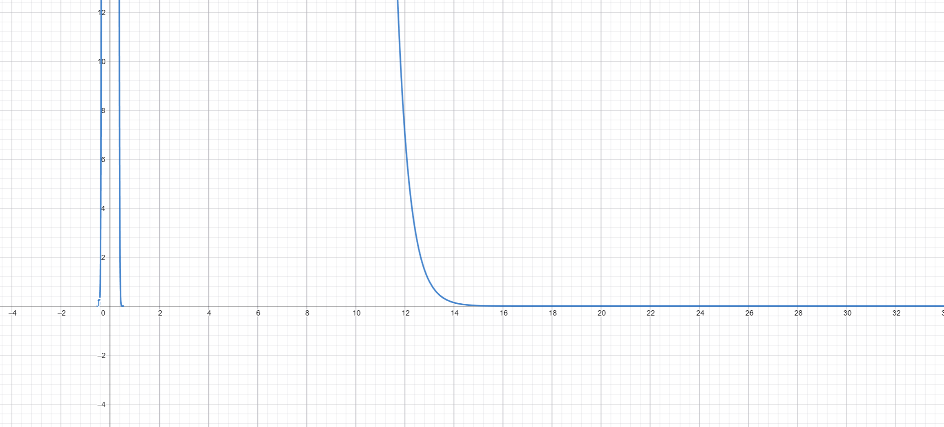
- Проиллюстрируйте сходимость (расходимость), ограниченность и монотонность функции на бесконечности:
Рассматривается функция
$$f\left(x\right)={\left(\frac{1-x^{2}}{2-7x^{2}}\right)}^{x-13}$$
Известно, что
$$\lim_{x→+∞}{f}\left(x\right)=0$$
Пусть $ε_{1}=2, ε_{2}=1, ε_{3}=0.5,$ для каждого из них рассмотрим $ε-окрестность$ предельного значения L = 0. Изобразим их на графике:
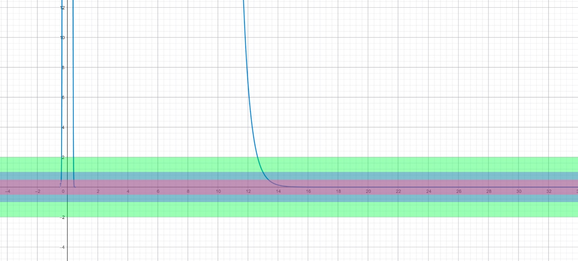
По графику найдем для каждого $ε$ $σ$-окрестность:
- для $ε_{1}:x>13$
- для $ε_{2}:x>14$
- для $ε_{3}:x>14$
То есть для каждого $ε$ можно найти такую $σ$-окрестность, что график будет целиком лежать в соответствующей $ε-окрестности.$

Задание 2. Дифференциал функции одной переменной.
1) Постановка задачи и математическая модель
Дано:
- Начальный радиус круга: $R$.
- Малое изменение радиуса: $ΔR$.
Требуется:
Найти приближённое значение площади кругового кольца, которое появляется при переходе радиуса от $R$ к $(R+ΔR)$.
Модель:
Площадь круга радиуса $r$: $S(r)=πr^{2}$.
Тогда точное приращение площади кольца:
$$ΔS=S(R+ΔR)-S(R)=π((R+ΔR)^{2}-R^{2}).$$

2) Аналитическое решение
Раскроем скобки в выражении:
$$ΔS=π(R^{2}+2RΔR+(ΔR)^{2}-R^{2})=π(2RΔR+(ΔR)^{2}).$$
Если $ΔR$очень мало по сравнению с $R$ (то есть $∣ΔR∣≪R$), то квадратный член $\left(ΔR)^{2}\right.$намного меньше первого члена и им можно пренебречь. Тогда получаем приближение:
$$\boxed{ΔS≈2πR ΔR.}$$
Это совпадает с понятием производной площади по радиусу: $\frac{dS}{dR}=2πR$.
3) Графическая иллюстрация
Идея графика: отложить по оси $x$ значения $ΔR$ (например, в интервале от $0$ до $1$ или до $0.2$) и сравнить две зависимости:
- точное приращение $ΔS_{\text{точн}}(ΔR)=π((R+ΔR)^{2}-R^{2})$;
- приближённое $ΔS_{\text{прибл}}(ΔR)=2πR ΔR$.
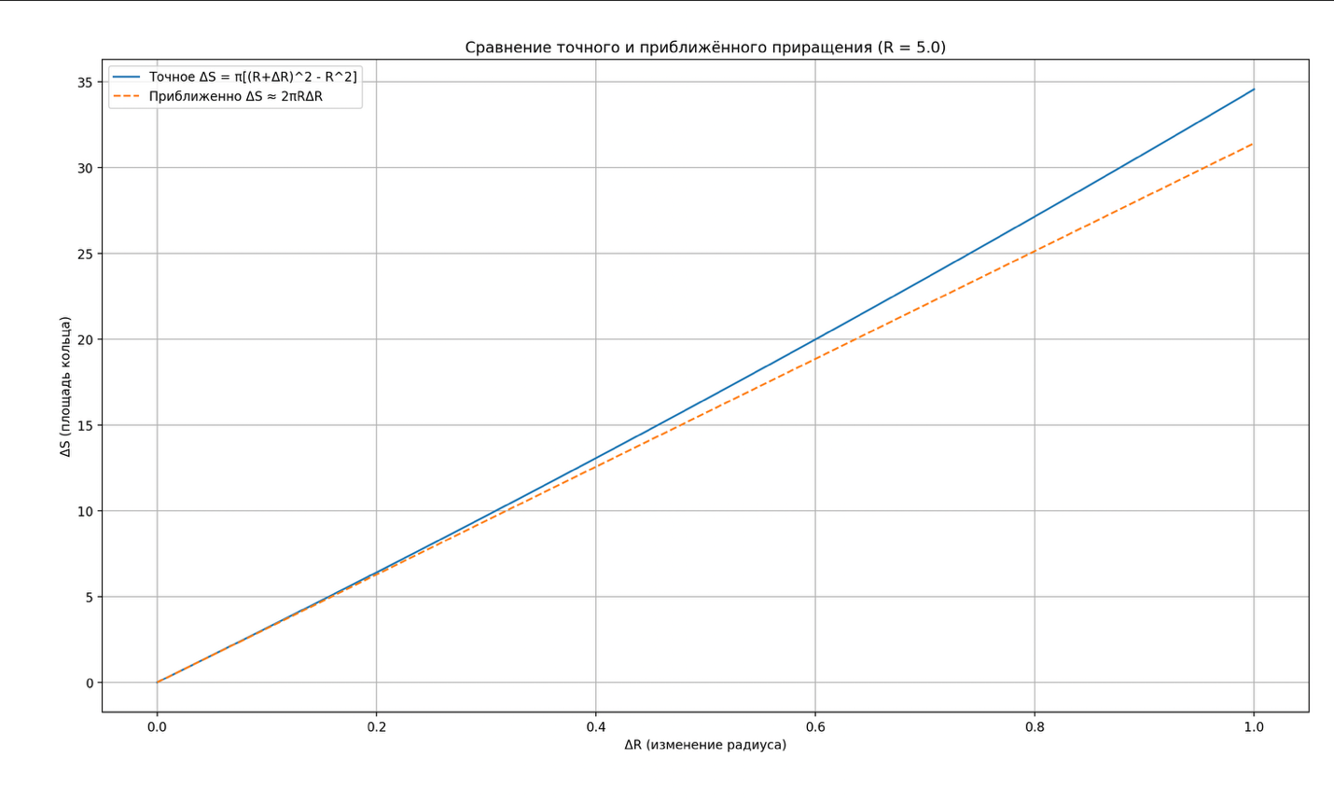
При очень маленьких $ΔR$ кривые практически совпадают; при росте $ΔR$появляется заметная разница из-за $\left(ΔR)^{2}\right.$.
4) Сверка с аналитическим решением
Подставим численные значения (например, $R=5$, $ΔR=0.1$):
- точное: $ΔS=π((5.1)^{2}-5^{2})=π(26.01-25)=π⋅1.01≈3.173$;
- приближённое: $2π⋅5⋅0.1=π⋅1=3.1416$.
Разница мала: $3.173-3.1416≈0.0314$(это примерно $π(ΔR)^{2}=π⋅0.01≈0.0314$), как и ожидалось — она равна второму порядку малости.

Задание 3. Наибольшее и наименьшее значения функции.
ШАГ 1
- Визуализация области
Область, из которой выпиливается деталь, ограничена тремя линиями:
-Горизонтальная линия y=0.
-Вертикальная линия x=12.
-Наклонная линия y=x.
Вместе эти линии образуют прямоугольный треугольник с вершинами в точках (0,0), (12,0) и (12,12).
- Размещение прямоугольника

Мы помещаем прямоугольник в этот треугольник так, чтобы одна из его сторон лежала на горизонтальной оси y=0.

-Ширина (a): Мы можем определить положение прямоугольника, выбрав его нижний левый угол на оси Ox. Если мы обозначим координату этого угла как x, то ширина прямоугольника будет равна расстоянию от этой точки x до правой границы области $x=12$. То есть, $a=12-x$.

-Высота (h): Высота прямоугольника определяется тем, как высоко он может подняться до тех пор, пока его верхний левый угол не коснется наклонной линии y=x. В выбранной нами точке x, значение функции y(x)=x. Таким образом, высота h равна x.
3. Функция площади:
Теперь у нас есть выражение для ширины и высоты через одну переменную x: $a=12 – x, h=x$.
Площадь треугольника S – это произведение ширины на высоту:
$$S(x) = 12x –{ x}^{2}$$
ШАГ 2
Для нахождения максимальной площади, возьмем производную функции S(x) и приравняем её к нулю:
$$S(x) = 12 – 2x 12 – 2x = 0 x = 6$$

При x = 6, высота прямоугольника h = x = 6, а ширина a = 12 – x = 6.
Максимальная площадь: $S_{max}= S(6)= 72 – 36 = 36$.
Таким образом, деталь должна иметь форму квадрата со стороной 6.
ШАГ 3
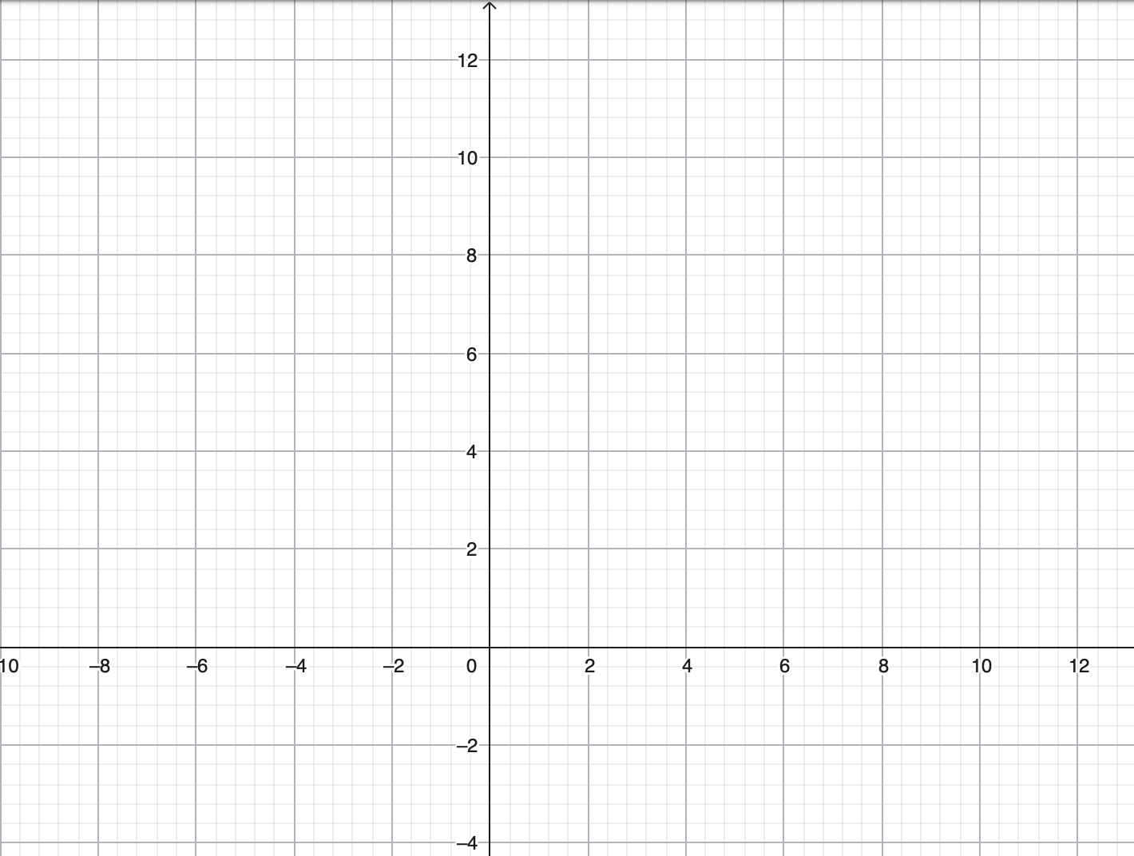
Вписанный прямоугольник, дающий максимальную площадь, имеет вершины в точках (6,0), (12,0), (12,6), (6,6). На графике это квадрат со стороной 6, расположенный в правом нижнем углу треугольника, примыкающий к осям Ox и Oy.
ШАГ 4
Ответ: для заданных линий, максимальная площадь фигуры прямоугольной формы будет равна 36.

Задание 4. Исследование функции.
Даны функции и . Проведите поочерёдно их полные исследования:
№ команды
2.

- Найдите область определения функции.
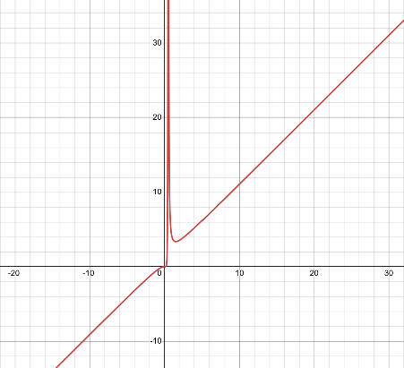
Рис. 1. График функции $f\left(x\right)=\frac{4x^{3}}{{\left(1-2x\right)}^{2}}$

$$f\left(x\right)=\frac{4x^{3}}{{\left(1-2x\right)}^{2}}$$
$${\left(1-2x\right)}^{2}≠0$$
$$\begin{aligned}1-2x≠0 \\ -2x≠-1 \\ 2x≠1\end{aligned}$$
$$x≠\frac{1}{2}$$
Точка $x=\frac{1}{2}$ является точкой разрыва, и функция в ней знак не меняет, так как она не входит в область определения.

$D\left(f\right)$: $x∈\left(-∞; \frac{1}{2}\right)∪\left(\frac{1}{2}; +∞\right)$

- Проверьте, является ли функция чётной (нечётной), а также периодической, и укажите, как эти свойства влияют на вид графика функции.
Чётная функция — это функция, у которой $f\left(x\right)=f(-x)$, то есть она симметрична относительно оси $Oy$.
Нечётная функция — это функция, у которой $f\left(-x\right)=-f(x)$, что означает её симметрию относительно начала координат.
$$f\left(x\right)=\frac{4x^{3}}{{\left(1-2x\right)}^{2}}$$
$$f\left(-x\right)=\frac{4(-{x)}^{3}}{{\left(1-2(-x)\right)}^{2}}=\frac{-4x^{3}}{{\left(1+2x\right)}^{2}}$$

$$f\left(x\right) ≠f(-x)$$
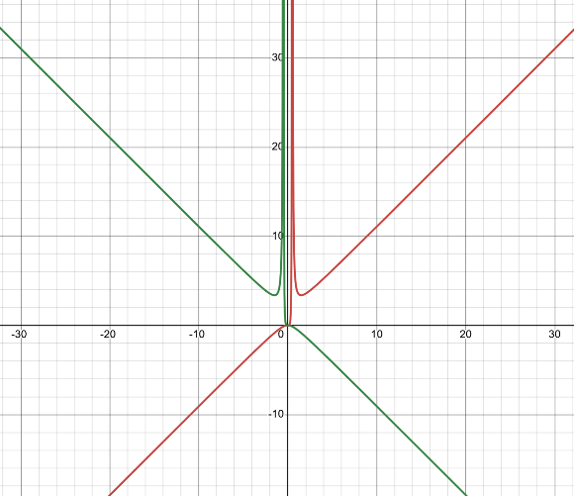
Рис 2. Графики функции $f\left(x\right)$(красный) и $f(-x)$ (зеленый)

График функция $f$($x$) не симметричен относительно оси $Oy$. Функция $f$($x$) не является четной.
Сравним $f$($-x$) и $- f$($x$):
$$-\frac{4x^{3}}{{\left(1+2x\right)}^{2}}$$
$$-f\left(x\right)=-\frac{4x^{3}}{{\left(1-2x\right)}^{2}}$$
$$-f\left(x\right) ≠f(-x)$$
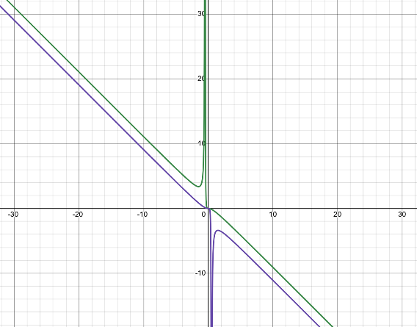
Рис. 3. Рис 2. Графики функции $-f\left(x\right)$(фиолетовый) и $f(-x)$ (зеленый)

График функция $f$($x$) не симметричен относительно начала координат. Функция $f$($x$) не является нечетной.
Функция $f$($x$) не является ни четной, ни нечётной.
Функция является периодической если существует такое ненулевое число $T$, что для любого $x$ из области определения выполняется равенство $f\left(x+T\right)=f\left(x\right)$. Если такое $T$ существует, функция является периодической, а $T$ — её периодом.
Функция $f$($x$) не является периодической. Функция $f$($x$) является дробно-рациональной. Она составлена из многочленов (кубического в числителе и квадратного в знаменателе). График не повторяется через равные промежутки вдоль оси $Ox$.

- Исследуйте функцию на нулевые значения и найдите промежутки ее знакопостоянства.
Для исследования функции на нулевые значения приравняем ее значения к нулю и решим полученное уравнение относительно переменной $x$. Нули функции — это значения $x$, при которых функция обращается в ноль, а ее график пересекает ось абсцисс.
Дробь равна нулю, когда равен нулю ее числитель, а знаменатель не равен нулю:

$f\left(x\right)=0$; $\frac{4x^{3}}{{\left(1-2x\right)}^{2}}=0$; $\left\{\begin{aligned}4x^{3}=0 \\ {\left(1-2x\right)}^{2}≠0\end{aligned}\right.$; $\left\{\begin{aligned}x=0 \\ x≠\frac{1}{2}\end{aligned}\right.$
Нулевое значение функции $f\left(x\right)$ $x=0$.

Промежутки знакопостоянства — это такие интервалы значений аргумента $x$, на которых функция $y$сохраняет свой знак, то есть принимает только положительные $y$>0 или только отрицательные $y$<0 значения.

$f\left(x\right)>0$; $\frac{4x^{3}}{{\left(1-2x\right)}^{2}}>0$; $x∈\left(0,\frac{1}{2}\right)∪\left(\frac{1}{2},+∞\right)$
$f\left(x\right)<0$; $\frac{4x^{3}}{{\left(1-2x\right)}^{2}}<0$; $x∈\left(-∞,0\right)$
- Исследуйте функцию с помощью первой производной: найдите интервалы монотонности и экстремумы функции.
Область определения функции (из пункта 1): $D\left(f\right)=\left(-∞;0,5\right)∪\left(0,5;+∞\right)$.
Найдем производную:
$${\left(\frac{u}{v}\right)}^{I}=\frac{u^{I}v-uv^{I}}{v^{2}}$$
$$f^{I}\left(x\right)={\left(\frac{4x^{3}}{{\left(1-2x\right)}^{2}}\right)}^{I}=\frac{{\left(4x^{3}\right)}^{I}⋅{\left(1-2x\right)}^{2}-4x^{3}⋅{\left({\left(1-2x\right)}^{2}\right)}^{I}}{{\left(1-2x\right)}^{4}}=$$
$$=\frac{4⋅3x^{2}⋅{\left(1-2x\right)}^{2}-4x^{3}⋅2\left(1-2x\right){\left(1-2x\right)}^{I}}{{\left(1-2x\right)}^{4}}=$$
$$=\frac{12x^{2}{\left(1-2x\right)}^{2}-4x^{3}⋅2\left(1-2x\right)⋅\left(-2\right)}{{\left(1-2x\right)}^{4}}=$$
$$=\frac{12x^{2}{\left(1-2x\right)}^{2}-4x^{3}⋅\left(-4\right)⋅\left(1-2x\right)}{{\left(1-2x\right)}^{4}}=\frac{4x^{2}⋅3⋅{\left(1-2x\right)}^{2}-4x^{2}⋅x⋅\left(-4\right)⋅\left(1-2x\right)}{{\left(1-2x\right)}^{4}}=$$
$$=\frac{4x^{2}\left(1-2x\right)⋅\left(3\left(1-2x\right)-x⋅\left(-4\right)\right)}{{\left(1-2x\right)}^{4}}=\frac{4x^{2}⋅\left(3\left(1-2x\right)+4x\right)}{{\left(1-2x\right)}^{3}}=$$
$$=\frac{4x^{2}⋅\left(3-6x+4x\right)}{{\left(1-2x\right)}^{3}}=\frac{4x^{2}⋅\left(3-2x\right)}{{\left(1-2x\right)}^{3}}$$
Найдем корни уравнения $f^{I}\left(x\right)=0$. Эти точки, а также точки, где производная не существует, являются критическими:
$$f^{I}\left(x\right)=\frac{4x^{2}⋅\left(3-2x\right)}{{\left(1-2x\right)}^{3}}=0$$
$$\left\{\begin{aligned}4x^{2}⋅\left(3-2x\right)=0 \\ {\left(1-2x\right)}^{3}≠0\end{aligned}\right.$$

$\begin{aligned}4x^{2}=0 \\ x=0\end{aligned}$; $\begin{aligned}3-2x=0 \\ 2x=3 \\ x=1,5\end{aligned}$; $\begin{aligned}{\left(1-2x\right)}^{3}≠0 \\ 1-2x≠0 \\ x≠0,5\end{aligned}$

Критические точки: $x=0, x=0,5$(точка разрыва), $x=1,5$.
Разобьем область определения на интервалы, используя критические точки:
$\left(-∞,0\right);\left(0,\frac{1}{2}\right);\left(\frac{1}{2},\frac{3}{2}\right);\left(\frac{3}{2},+∞\right)$.
Определим знак $f^{I}\left(x\right)$ на каждом интервале подстановкой точек:

 | $$\left(-∞,0\right)$$ | $$\left(0,\frac{1}{2}\right)$$ | $$\left(\frac{1}{2},\frac{3}{2}\right)$$ | $$\left(\frac{3}{2},+∞\right)$$
$$f^{I}\left(x\right)$$ | $$+$$ | $$+$$ | $$-$$ | $$+$$
$$f\left(x\right)$$ | возрастает | возрастает | убывает | возрастает
Интервалы возрастания: $\left(-∞;0,5\right)∪\left(1,5;+∞\right)$.
Интервал убывания: $\left(0,5;1,5\right)$.
Экстремум — максимальное или минимальное значение функции на заданном множестве. Точка, в которой достигается экстремум, называется точкой экстремума.
Проанализируем точки между интервалами. В точке $x=0$ нет экстремума, так как знак (+) не меняется. Точка разрыва $x=0,5$ не является экстремумом. Точка $x=1,5$ является локальным минимумом. Его значение:
$$f\left(1,5\right)=f\left(\frac{3}{2}\right)=\frac{4{\left(\frac{3}{2}\right)}^{3}}{{\left(1-2\left(\frac{3}{2}\right)\right)}^{2}}=\frac{4⋅\frac{27}{8}}{{\left(1-3\right)}^{2}}=\frac{\frac{27}{2}}{{\left(-2\right)}^{2}}=\frac{\frac{27}{2}}{4}=\frac{27}{8}$$
Ответ: с помощью первой производной функций нашли интервалы монотонности и экстремумы функций. Для функции $f\left(x\right)$: интервалы возрастания: $\left(-∞;0,5\right)∪\left(1,5;+∞\right)$, интервал убывания: $\left(0,5;1,5\right)$, локальный минимум: $x$ _{min}​= 1,5, $f\left(1,5\right)=\frac{27}{8}$.

- Исследуйте функцию с помощью второй производной: найдите интервалы выпуклости (вогнутости) и точки перегиба функции.
Найдем производную от $f^{I}\left(x\right)$:
$$f^{II}\left(x\right)={\left(\frac{4x^{2}\left(3-2x\right)}{{\left(1-2x\right)}^{3}}\right)}^{I}$$
Воспользуемся формулой: ${\left(\frac{u}{v}\right)}^{I}=\frac{u^{I}v-uv^{I}}{v^{2}}$
$$u^{I}={\left(4x^{2}\left(3-2x\right)\right)}^{I}={\left(12x^{2}-8x^{3}\right)}^{I}=24x-24x^{2}=24x\left(1-x\right)$$
$$v^{I}={\left({\left(1-2x\right)}^{3}\right)}^{I}=3{\left(1-2x\right)}^{2}⋅{\left(1-2x\right)}^{I}=3{\left(1-2x\right)}^{2}⋅\left(-2\right)=-6⋅{\left(1-2x\right)}^{2}$$
Подставим значения:
$$f^{II}\left(x\right)=\frac{24x\left(1-x\right)⋅{\left(1-2x\right)}^{3}-4x^{2}\left(3-2x\right)⋅\left(-6\right)⋅{\left(1-2x\right)}^{2}}{{\left(1-2x\right)}^{3⋅2}}$$
Вынесем общий множитель ${\left(1-2x\right)}^{2}$ за скобки:
$$f^{II}\left(x\right)=\frac{{\left(1-2x\right)}^{2}⋅\left(24x⋅\left(1-x\right)⋅\left(1-2x\right)-4x^{2}⋅\left(3-2x\right)⋅\left(-6\right)\right)}{{\left(1-2x\right)}^{6}}$$
Сократим (при условии, что $x≠\frac{1}{2}$):
$$f^{II}\left(x\right)=\frac{\left(24x⋅\left(1-x\right)⋅\left(1-2x\right)-4x^{2}⋅\left(3-2x\right)⋅\left(-6\right)\right)}{{\left(1-2x\right)}^{4}}$$
$$f^{II}\left(x\right)=\frac{\left(24x⋅\left(1-x\right)⋅\left(1-2x\right)+24x^{2}⋅\left(3-2x\right)\right)}{{\left(1-2x\right)}^{4}}$$
Вынесем $24x$ за скобки:
$$f^{II}\left(x\right)=\frac{24x⋅\left(\left(1-x\right)⋅\left(1-2x\right)+x⋅\left(3-2x\right)\right)}{{\left(1-2x\right)}^{4}}$$
Раскроем скобки:
$$f^{II}\left(x\right)=\frac{24x⋅\left((2x^{2}-3x+1)+(3x-2x^{2})\right)}{{\left(1-2x\right)}^{4}}$$
Занесем $24x$ обратно в скобки:
$$f^{II}\left(x\right)=\frac{24x⋅\left(2x^{2}-3x+1\right)+24x⋅\left(3x-2x^{2}\right)}{{\left(1-2x\right)}^{4}}$$

$$f^{II}\left(x\right)=\frac{\left(48x^{3}-72x^{2}+24x\right)+\left(72x^{2}-48x^{3}\right)}{{\left(1-2x\right)}^{4}}$$
Вторая производная:
$$f^{II}\left(x\right)=\frac{24x}{{\left(1-2x\right)}^{4}}$$

Найдем интервалы выпуклости (вогнутости) и точки перегиба функции на промежутках (критические точки: $x=0$ и $x=\frac{1}{2}$):
 | $$\left(-∞,0\right)$$ | $$x=0$$ | $$\left(0,\frac{1}{2}\right)$$ | $$x=\frac{1}{2}$$ | $$\left(\frac{1}{2},+∞\right)$$
Знак  $f^{II}\left(x\right)$ | Возьмем  $x=-1.$  Тогда:  $$\frac{24\left(-1\right)}{{\left(1-2(-1)\right)}^{4}}==\frac{-24}{81}$$  $$f^{II}\left(-1\right)<0$$  Знак $(-$) | $$f^{II}\left(0\right)=0$$ | Возьмем  $$x=\frac{1}{4}$$  Тогда:  $$\frac{24⋅\frac{1}{4}}{{\left(1-2⋅\frac{1}{4}\right)}^{4}}=$$  =$96$  $$f^{II}\left(\frac{1}{4}\right)>0$$  Знак $(+$) | $$\frac{24⋅\frac{1}{2}}{{\left(1-2⋅\frac{1}{2}\right)}^{4}}==\frac{12}{0}$$  Знака нет | Возьмем  $$x=1$$  Тогда:  $$\frac{24⋅1}{{\left(1-2⋅1\right)}^{4}}==\frac{24}{{\left(-1\right)}^{4}}=24$$  $$f^{II}\left(1\right)>0$$  Знак $(+$)
Выпуклость | Функция выпукла вверх (вогнута вниз) | Точка перегиба | Функция выпукла вниз (вогнута вверх) | Точка разрыва | Функция выпукла вниз (вогнута вверх)
Для функции $f^{II}\left(x\right)$:
Интервалы выпуклости вверх (вогнутости вниз): (−∞,0)
Интервалы выпуклости вниз (вогнутости вверх): $\left(0,\frac{1}{2}\right) и \left(\frac{1}{2},+∞\right)$
Точка перегиба возникает, когда выпуклость меняется. Из таблицы видно, что знак $f^{I}\left(x\right)$ меняется только при $x=0$(с − на +).
$x=\frac{1}{2}$ является вертикальной асимптотой (точкой разрыва), а не точкой перегиба, так как функция в ней не определена.

Найдем координату y для точки перегиба x=0:
$$f\left(0\right)=\frac{-4⋅{\left(0\right)}^{3}}{{\left(1-2⋅0\right)}^{2}}=\frac{0}{1}=0$$
Точка перегиба: $\left(0,0\right)$

- Проверьте наличие вертикальных, горизонтальных и наклонных асимптот графика функции.
Найдем вертикальную асимптоту.
Точка разрыва для $f\left(x\right)$: $x=\frac{1}{2}$ (ранее найдена).
Найдем односторонние пределы:
$$\lim_{x→\frac{1}{2}-0}f\left(x\right)=\lim_{x→\frac{1}{2}-0}\frac{4x^{3}}{{\left(1-2x\right)}^{2}}=\frac{4⋅{\left(\frac{1}{2}\right)}^{3}}{{(1-2⋅\frac{1}{2})}^{2}}=\frac{4⋅\frac{1}{8}}{{\left(1-1\right)}^{2}}=\frac{\frac{1}{2}}{0}=+∞$$

$$\lim_{x→\frac{1}{2}+0}f\left(x\right)=\lim_{x→\frac{1}{2}+0}\frac{4x^{3}}{{\left(1-2x\right)}^{2}}=\frac{4⋅{\left(\frac{1}{2}\right)}^{3}}{{(1-2⋅\frac{1}{2})}^{2}}=\frac{4⋅\frac{1}{8}}{{\left(1-1\right)}^{2}}=\frac{\frac{1}{2}}{0}=+∞$$

Поскольку односторонние пределы функции при $x→\frac{1}{2}$ равны бесконечности
$\lim_{x→\frac{1}{2}}f\left(x\right)=+∞$, прямая $x=\frac{1}{2}$ является вертикальной асимптотой.
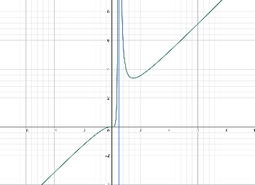
Рис. 4. Прямая $x=\frac{1}{2}$ вертикальная асимптота функции $f\left(x\right)$
Проверим горизонтальную асимптоту.
Чтобы найти горизонтальную асимптоту, нужно вычислить предел функции при $x→∞$ и $x→-∞$.
$$\lim_{x→±∞}f\left(x\right)=\lim_{x→±∞}\frac{4x^{3}}{{\left(1-2x\right)}^{2}}=\frac{4⋅{\left(∞\right)}^{3}}{{\left(1-2⋅∞\right)}^{2}}$$
Получили неопределенность вида $\left[\frac{∞}{∞}\right]$. Для вычисления предела разделим числитель и знаменатель на старшую степень в знаменателе $x^{2}$.

$$\lim_{x→±∞}f\left(x\right)=\lim_{x→±∞}\frac{4x^{3}}{{\left(1-2x\right)}^{2}}=\lim_{x→±∞}\frac{4x^{3}}{4x^{2}-4x+1}=\lim_{x→±∞}\frac{\frac{4x^{3}}{x^{2}}}{\frac{4x^{2}}{x^{2}}-\frac{4x}{x^{2}}+\frac{1}{x^{2}}}=$$

$$=\lim_{x→±∞}\frac{4x}{4-\frac{4}{x}+\frac{1}{x^{2}}}$$
Поскольку $\frac{4}{x}→0$ и $\frac{1}{x^{2}}→0$ при $x→±∞$:
$$\lim_{x→+∞}\frac{4x}{4-\frac{4}{x}+\frac{1}{x^{2}}}=\frac{4⋅\left(+∞\right)}{4-\frac{4}{+∞}+\frac{1}{{\left(+∞\right)}^{2}}}=\frac{4⋅\left(+∞\right)}{4-0+0}=+∞$$
$$\lim_{x→-∞}\frac{4x}{4-\frac{4}{x}+\frac{1}{x^{2}}}=\frac{4⋅\left(-∞\right)}{4-\frac{4}{-∞}+\frac{1}{{\left(-∞\right)}^{2}}}=\frac{4⋅\left(-∞\right)}{4-0+0}=-∞$$

Функция $f\left(x\right)$ не имеет горизонтальную асимптоту.
Найдем наклонную асимптоту функции $f\left(x\right)$. Чтобы найти наклонную асимптоту, рассчитаем два предела $k=\lim_{x→∞}\frac{f\left(x\right)}{x}$ и $b=\lim_{x→∞}\left(f\left(x\right)-kx\right)$. Если оба предела существуют и конечны для $k$ и $b$ соответственно, то уравнение наклонной асимптоты будет $y=kx+b$.

$$k=\lim_{x→∞}\frac{f\left(x\right)}{x}=\lim_{x→∞}\frac{\frac{4x^{3}}{{\left(1-2x\right)}^{2}}}{x}=\lim_{x→∞}\frac{4x^{3}}{x{\left(1-2x\right)}^{2}}=\lim_{x→∞}\frac{4x^{2}}{{\left(1-2x\right)}^{2}}=\lim_{x→∞}\frac{4x^{2}}{1-4x+4x^{2}}$$
Разделим на старшую степень $x^{2}$:
$$k=\lim_{x→∞}\frac{\frac{4x^{2}}{x^{2}}}{\frac{1}{x^{2}}-\frac{4x}{x^{2}}+\frac{4x^{2}}{x^{2}}}=\lim_{x→∞}\frac{4}{\frac{1}{x^{2}}-\frac{4}{x}+4}$$

Поскольку $\frac{1}{x^{2}}→0$ и $\frac{4}{x}→0$ при $x→∞$:
$$k=\frac{4}{0-0+4}=1$$

$$b=\lim_{x→∞}\left(f\left(x\right)-kx\right)=\lim_{x→∞}\left(\frac{4x^{3}}{{\left(1-2x\right)}^{2}}-k⋅x\right)=\lim_{x→∞}\left(\frac{4x^{3}}{{\left(1-2x\right)}^{2}}-1⋅x\right)$$
$$b=\lim_{x→∞}\frac{4x^{3}-x⋅{\left(1-2x\right)}^{2}}{{\left(1-2x\right)}^{2}}=\lim_{x→∞}\frac{4x^{3}-x⋅\left(1-4x+4x^{2}\right)}{1-4x+4x^{2}}=\lim_{x→∞}\frac{4x^{3}-x+4x^{2}-4x^{3}}{1-4x+4x^{2}}$$
$$b=\lim_{x→∞}\frac{4x^{2}-x}{4x^{2}-4x+1}=\left(разделим числитель и знаменатель на x^{2}\right)=$$
$$b=\lim_{x→∞}\frac{\frac{4x^{2}}{x^{2}}-\frac{x}{x^{2}}}{\frac{4x^{2}}{x^{2}}-\frac{4x}{x^{2}}+\frac{1}{x^{2}}}=\lim_{x→∞}\frac{4-\frac{1}{x}}{4-\frac{4}{x}+\frac{1}{x^{2}}}$$
Поскольку $\frac{1}{x}→0$, $\frac{4}{x}→0$ и $\frac{1}{x^{2}}→0$ при $x→∞$:
$$b=\lim_{x→∞}\frac{4-0}{4-0+0}=1$$
Поскольку оба предела конечны, существует наклонная асимптота:
$$y=kx+b⇒y=x+1$$
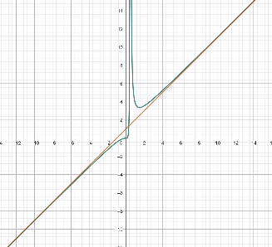
Рис. Прямая $y=x+1$ наклонная асимптота функции $f\left(x\right)$
Ответ: у функции $f\left(x\right)$ нет горизонтальной асимптоты, но есть вертикальная асимптота $x=\frac{1}{2}$ и наклонная асимптота $y=x+1$.
- Найдите точки пересечения графика с координатными осями и (при необходимости) найдите значения функции в некоторых дополнительных точках.
Найдем пересечение функции $f\left(x\right)$ с $Oy$:
$$f\left(0\right)=\frac{40}{{\left(1-2⋅0\right)}^{2}}=\frac{0}{1}=0$$

Найдем пересечение функции $f\left(x\right)$ с $Ox$:
$$f\left(x\right)=\frac{4x^{3}}{{\left(1-2x\right)}^{2}}=0$$
$$4x^{3}=0$$
$$x=0$$
Ответ: график функции $f\left(x\right)$ пересекает обе координатные оси только в начале координат.

- Постройте график. Отметьте на нём все результаты исследования.
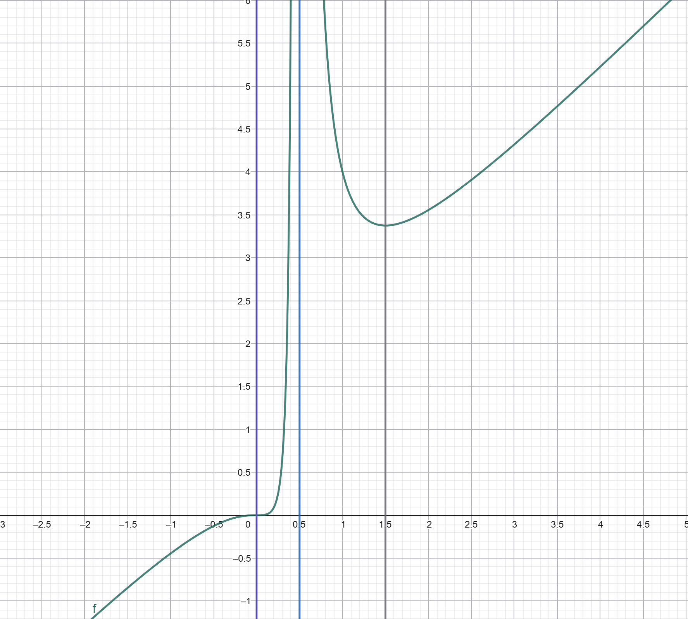
Рис. График функции $f\left(x\right)$ (зеленым), точка $x=0$, точка разрыва $x=\frac{1}{2}$, локальный минимум $x=1,5$
Для функции $g\left(x\right)$:
- Найдите область определения функции.

$$g\left(x\right)=2x-\sin{\frac{x}{2}}$$
$$D\left(g\right):x∈\left(-∞,+∞\right)$$

- Проверьте, является ли функция чётной (нечётной), а также периодической, и укажите, как эти свойства влияют на вид графика функции.

$$g\left(x\right)=2x-\sin{\frac{x}{2}}$$
$$g\left(-x\right)=2(-x)-\sin{\frac{(-x)}{2}=-2x+sin\frac{x}{2}=-(2x-sin\frac{x}{2})}$$
$$g\left(x\right)=g\left(-x\right)$$
График функции $g$($x$) не симметричен относительно оси $Oy$. Функция $g$($x$) является четной. График нечётной функции симметричен относительно начала координат.
Проверим периодичность.
- $sin\frac{x}{2}$ — периодическая функция
- $2x$ —непериодическая
- сумма периодической и непериодической функции не может быть периодической.

- Исследуйте функцию на нулевые значения и найдите промежутки ее знакопостоянства.
Для нахождения нулей функции приравняем её к нулю:
$$g\left(x\right)=2x-\sin{\frac{x}{2}=0}$$
$$2x=\sin\left(\frac{x}{2}\right)$$
Функция $y=2x$— это прямая с крутым наклоном, а $y=\sin\left(\frac{x}{2}\right)$— синусоида, значения которой ограничены интервалом [-1;1].
$$g\left(0\right)=2⋅0=\sin\left(0\right)$$
$$x=0$$
При $\left|x\right|>\frac{1}{2}$ значение $\left|2x\right|>1$, $\left|\sin\left(\frac{1}{2}x\right)\right|≤1$. Следовательно, других корней, кроме 0, нет.
Нули функции $x=0$.
Функция непрерывна на всей числовой прямой. Единственный корень $x=0$делит область определения на два интервала.
$$g\left(x\right)<0 при x∈\left(-∞,0\right)$$
$$g\left(x\right)>0 при x∈\left(0,+∞\right)$$
- Исследуйте функцию с помощью первой производной: найдите интервалы монотонности и экстремумы функции.
Найдем производную:

$$g^{I}\left(x\right)={\left(2x-\sin{\frac{x}{2}}\right)}^{I}=2-\frac{1}{2}\cos\left(\frac{x}{2}\right)$$
Найдем корни уравнения $f^{I}\left(x\right)=0$. Эти точки, а также точки, где производная не существует, являются критическими:
$$2-\frac{1}{2}\cos\left(\frac{x}{2}\right)=0$$
$$\cos\left(\frac{x}{2}\right)=4$$
Данное уравнение не имеет решений, так как область значений функции косинуса находится в интервале [-1;1]. Критических точек нет.
Знак производной постоянен на всей числовой прямой.
Функция строго возрастает на всей своей области определения.
Функция монотонно возрастает на интервале $\left(-∞,+∞\right)$ и не имеет локальных или глобальных экстремумов.
- Исследуйте функцию с помощью второй производной: найдите интервалы выпуклости (вогнутости) и точки перегиба функции.
$$g^{II}\left(x\right)={\left(2-\frac{1}{2}\cos\left(\frac{x}{2}\right)\right)}^{I}=0-\frac{1}{2}\left(-\sin\left(\frac{x}{2}\right)⋅\frac{1}{2}\right)=\frac{1}{4}\left(\sin\left(\frac{x}{2}\right)\right)$$
Найдем точки перегиба. Точки перегиба возникают там, где вторая производная равна нулю или не существует, и при этом меняет знак.
$$\frac{1}{4}\sin\left(\frac{x}{2}\right)=0$$
$$\sin\left(\frac{x}{2}\right)=0$$
$$x=2πk, k∈Z$$
Эти значения $x$ являются потенциальными точками перегиба.
Исследуем знак второй производной $g^{II}\left(x\right)=\frac{1}{4}\sin\left(\frac{x}{2}\right)$в интервалах между точками $x=2πk$. Знак зависит от знака $\sin{\frac{x}{2}}$.
Пусть функция дважды дифференцируема на некотором интервале. Тогда:
– если вторая производная на интервале, то график функции является выпуклым на данном интервале;
$$\sin{\frac{x}{2}}<0$$
$$\left(4πk+2π;4πk+4π\right)$$

– если вторая производная на интервале, то график функции является вогнутым на данном интервале.
$$\sin{\frac{x}{2}}>0$$
$$\left(4πk;4πk+2π\right)$$

Так как в точках $x=2πk$ функция непрерывна и знак второй производной меняется, все эти точки являются точками перегиба.
- Проверьте наличие вертикальных, горизонтальных и наклонных асимптот графика функции.
Найдем вертикальную асимптоту.
$$D\left(g\right):x∈\left(-∞,+∞\right)$$
Нам нужна граничная точка области определения функции. Такой точки нет. Значит, функция не имеет вертикальных, горизонтальных или наклонных асимптот.
- Найдите точки пересечения графика с координатными осями и (при необходимости) найдите значения функции в некоторых дополнительных точках.
Найдем пересечение функции $g\left(x\right)$ с $Oy$:
$$g\left(0\right)=2⋅0-\sin{\frac{0}{2}=0}$$
Найдем пересечение функции $g\left(x\right)$ с $Ox$:
$$g\left(x\right)=2x-\sin{\frac{x}{2}=0}$$
$$2x=\sin{\frac{x}{2}}$$
$$x=0$$
Точка пересечения с осями координат: (0; 0).
- Постройте график. Отметьте на нём все результаты исследования.
